Resolución del Pleno del Instituto de Transparencia, Acceso a la Información Pública y Protección de Datos Personales del Estado de México y Municipios, con domicilio en Metepec, Estado de México, de fecha dieciséis de febrero de dos mil veintidós.

VISTO el expediente conformado con motivo del Recurso de Revisión 06021/INFOEM/IP/RR/2021, interpuesto por XXXXXX, en lo sucesivo, el Recurrente o Particular, en contra de la respuesta del Sujeto Obligado, Universidad Autónoma del Estado de México, a la solicitud de acceso a la información 00535/UAEM/IP/2021, se emite la presente Resolución, con base en los Antecedentes y Considerandos que se exponen a continuación:

A N T E C E D E N T E S:

I. Presentación de la solicitud de información:

Con fecha nueve de noviembre de dos mil veintiuno, el Particular presentó una solicitud de acceso a la información pública, a través del Sistema de Acceso a la Información Mexiquense (SAIMEX), ante la Universidad Autónoma del Estado de México, en los siguientes términos:

“DESCRIPCIÓN CLARA Y PRECISA DE LA INFORMACIÓN SOLICITADA.
relativo a la solicitud 00440/UAEM/IP/2021 me índique el sujeto obligado por qué no me respondieron lo relativo a la C. Olivia Nalleli Vázquez Chacón, como si lo hizo en la solicitud 00470/UAEM/IP/2021, incluso argumentó en su respuesta lo siguiente: Metepec, México a 28 de Septiembre de 2021 Nombre del solicitante: XXXXXX Folio de la solicitud: 00440/UAEM/IP/2021 En respuesta a la solicitud recibida, nos permitimos hacer de su conocimiento que con fundamento en el artículo 53, Fracciones: II, V y VI de la Ley de Transparencia y Acceso a la Información Pública del Estado de México y Municipios, le contestamos que: En respuesta a la solicitud de acceso a la información pública con número de folio 0440/UAEM/IP/2021, con fundamento en lo dispuesto en los artículos 150, 163, y 164 de la Ley de Transparencia y Acceso a la Información Pública del Estado de México y Municipios, el numeral TREINTA Y OCHO de los Lineamientos para la Recepción, Trámite y Resolución de las Solicitudes de Información Pública, Acceso, Modificación, Sustitución, Rectificación o Supresión Parcial o Total de Datos Personales, así como los Recursos de Revisión que deberán observar los Sujetos Obligados por la Ley de Transparencia y Acceso a la Información Pública del Estado de México y Municipios, hacemos de su conocimiento que con base en la información proporcionada por la Dirección de Recursos Humanos, a través de su titular la Dra. en D. Martha Olivia Cano Nava, en los archivos de esa Dirección no existen antecedentes de una persona de nombre “Vázquez Chacón Oliva Nallely o Velázquez Chacón Olivia Nallely o Vázquez Chacon Olivia Nallely o Velázquez Chacon Oliva Nallely”, razón por la cual no es posible atender a su solicitud de información en los términos requeridos. Finalmente se hace de su conocimiento que de conformidad con los artículos 176, 177, 178 y demás relativos y aplicables de la Ley de Transparencia, Acceso a la Información Pública del Estado de México y Municipios, el solicitante tiene derecho de presentar recurso de revisión, dentro de los quince días hábiles siguientes a la fecha de notificación de la respuesta. Esperamos que los datos proporcionados le sean de utilidad y le agradeceríamos que diera respuesta a la cédula de evaluación que se anexa, y la envíe al correo electrónico siguiente: transparencia@uaemex.mx ATENTAMENTE M. EN D. HUGO EDGAR CHAPARRO CAMPOS :” (Sic)

“MODALIDAD DE ENTREGA
A través del SAIMEX”

A su solicitud, adjuntó un oficio que lleva por asunto “Respuesta solicitud 00440.pdf” de fecha veintiocho de septiembre del dos mil veintiuno y por el cual, señaló la respuesta anterior del Sujeto Obligado al diverso 00440/UAEM/IP/2021, de manera contextualizada y para lo cual se reproduce el documento:

“En respuesta a la solicitud recibida, nos permitimos hacer de su conocimiento que con fundamento en el artículo 53, Fracciones: II, V y VI de la Ley de Transparencia y Acceso a la Información Pública del Estado de México y Municipios, le contestamos que:
En respuesta a la solicitud de acceso a la información pública con número de folio 0440/UAEM/IP/2021, con fundamento en lo dispuesto en los artículos 150, 163, y 164 de la Ley de Transparencia y Acceso a la Información Pública del Estado de México y Municipios, el numeral TREINTA Y OCHO de los Lineamientos para la Recepción, Trámite y Resolución de las Solicitudes de Información Pública, Acceso, Modificación, Sustitución, Rectificación o Supresión Parcial o Total de Datos Personales, así como los Recursos de Revisión que deberán observar los Sujetos Obligados por la Ley de Transparencia y Acceso a la Información Pública del Estado de México y Municipios, hacemos de su conocimiento que con base en la información proporcionada por la Dirección de Recursos Humanos, a través de su titular la Dra. en D. Martha Olivia Cano Nava, en los archivos de esa Dirección no existen antecedentes de una persona de nombre “Vázquez Chacón Oliva Nallely
o Velázquez Chacón Olivia Nallely o Vázquez Chacon Olivia Nallely o Velázquez Chacon Oliva Nallely”, razón por la cual no es posible atender a su solicitud de información en los términos requeridos.
Finalmente se hace de su conocimiento que de conformidad con los artículos 176, 177, 178 y demás relativos y aplicables de la Ley de Transparencia, Acceso a la Información Pública del Estado de México y Municipios, el solicitante tiene derecho de presentar recurso de revisión, dentro de los quince días hábiles siguientes a la fecha de notificación de la respuesta.
Esperamos que los datos proporcionados le sean de utilidad y le agradeceríamos que diera respuesta a la cédula de evaluación que se anexa, y la envíe al correo electrónico siguiente: transparencia@uaemex.mx
Responsable de la Unidad de Información
M. EN D. HUGO EDGAR CHAPARRO CAMPOS
ATENTAMENTE
Universidad Autónoma del Estado de México” (Sic)

II. Respuesta del Sujeto Obligado.
El treinta de noviembre de dos mil veintiuno, el Director de la Unidad de Transparencia Universitaria de la Universidad Autónoma del Estado de México, por medio del Sistema de Acceso a la Información Mexiquense (SAIMEX), dio respuesta en ajuste a lo siguiente:

“En respuesta a la solicitud de acceso a la información pública con número de folio 00535/UAEM/IP/2021, con fundamento en lo dispuesto en los artículos 150, 163, y 164 de la Ley de Transparencia y Acceso a la Información Pública del Estado de México y Municipios, el numeral TREINTA Y OCHO de los Lineamientos para la Recepción, Trámite y Resolución de las Solicitudes de Información Pública, Acceso, Modificación, Sustitución, Rectificación o Supresión Parcial o Total de Datos Personales, así como los Recursos de Revisión que deberán observar los Sujetos Obligados por la Ley de Transparencia y Acceso a la Información Pública del Estado de México y Municipios, hacemos de su conocimiento que con base en la información proporcionada por la Dirección de Recursos Humanos a través de su titular la Dra. Martha Olivia Cano Nava, al realizar la búsqueda de la información requerida en los archivos de esa Dirección, no se encontraron antecedentes específicos de una persona de nombre “Vázquez Chacón Oliva Nallely o Velázquez Chacón Olivia Nallely o Vázquez Chacon Olivia Nallely o Velázquez Chacon Oliva Nallely”, pero si se cuenta con antecedentes de una persona de nombre “Olivia Nalleli Vázquez Chacón”, razón por la cual se atendieron de esa manera ambas solicitudes de información. Finalmente se hace de su conocimiento que de conformidad con los artículos 176, 177, 178 y demás relativos y aplicables de la Ley de Transparencia, Acceso a la Información Pública del Estado de México y Municipios, el solicitante tiene derecho de presentar recurso de revisión, dentro de los quince días hábiles siguientes a la fecha de notificación de la respuesta. Esperamos que los datos proporcionados le sean de utilidad y le agradeceríamos que diera respuesta a la cédula de evaluación que se anexa, y la envíe al correo electrónico siguiente: transparencia@uaemex.mx” (Sic)

Asimismo, adjuntó documento nominado Cédula de evaluación 05352021.docx, que contiene una foja, que refiere al formato de Cédula de Evaluación del Servicio para Usuarios Virtuales con Solicitud de Información Pública, la cual se reproduce en la siguiente imagen:
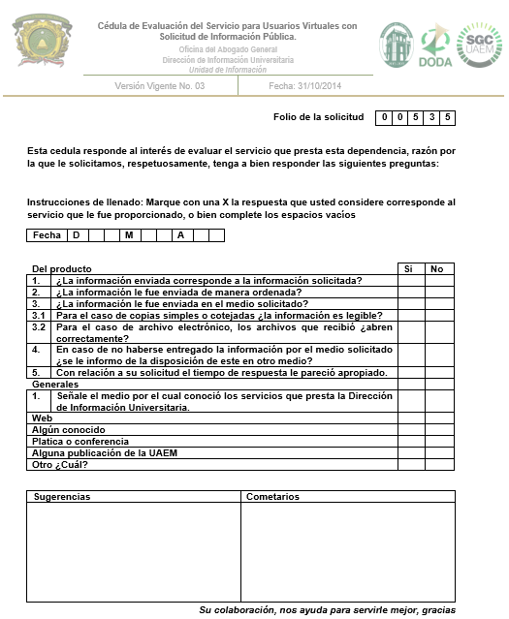

III. Interposición del Recurso de Revisión.

Con fecha primero de diciembre de dos mil veintiuno, se recibió en este Instituto, a través del Sistema de Acceso a la Información Mexiquense (SAIMEX) vinculado a la Plataforma Nacional de Transparencia (PNT) se recibió Recurso de Revisión interpuesto por la parte Recurrente, contabilizado en esos términos, en atención al “Acuerdo Mediante el cual se expide el Calendario Oficial en Materia de Transparencia, Acceso a la Información Pública y Protección de Datos Personales del Estado de México y Municipios, así como de Labores del Instituto para el año dos mil veintiuno y enero dos mil veintidós”, en contra de la respuesta por el Sujeto Obligado, a la solicitud de información, en los siguientes términos:

“ACTO IMPUGNADO
Respuesta a la solicitud”.

“RAZONES O MOTIVOS DE LA INCONFORMIDAD
Es falso como se demuestra lo que asegura el sujeto obligado al señalar que dio trámite a mabas solicitudes puesto que la solicitud de referencia, como se indicó en la presente, me indicaron que no había datos respecto de la persona por la cual se solicita la información. Ahora bien como se puede opbservar es claro que al momento de realizar la solicitud 0440 no tenía conocimiento del nombre exacto de la persona de la cual se solicita la información, a lo cual no estoy obligado, sin embargo el sujeto obligado si debió responder lo referente a esa persona, como lo hizo en la solicitud 0470 puesto que el nombre es practicamente el mismo, a lo que referí y de lo cual se puede observar al plantear varios nombres escrito de manera distintas sin conocer en ese momento, solicitud 0440, como se escribia correctamente el de la persona solicitada. Por lo que con esto se demuestra la falta de veracifdad en lo que refiere el sujeto obligado.” (Sic.)

El particular, adjuntó tres documentos, que contienen los siguiente:
- 0470.pdf. Documento que contiene la respuesta emitida por el Titular de la Unidad de Transparencia de la Universidad Autónoma del Estado de México, al diverso folio de la solicitud 00470/UAEM/IP/2021, de manera contextualizada y para lo cual se reproduce el documento:

“…
De acuerdo a los datos que obran en los archivos de la Dirección de Recursos Humanos la C. Olivia Nalleli Vázquez Chacón, ingresó a la Universidad Autónoma del Estado de México el 01/04/2015 y ha laborado en la Facultad de Ciencias de la Conducta, Centro Juvenil Universitario, Secretaría Técnica de la Oficina de Rectoría y Plantel “Lic. Adolfo López Mateos” de la Escuela Preparatoria, donde se encuentra laborando actualmente. En archivo electrónico adjunto encontrara su expediente laboral, de acuerdo a los datos que obran en la Dirección de Recursos Humanos.
En los archivos de la Dirección de Recursos Humanos no existen antecedentes de renuncia a su nombre.
Las actividades que realiza actualmente son de Acuerdo al Manual de Remuneración de Puestos las siguientes:
• Apoyar en actividades de la dirección para el cumplimiento de sus objetivos
• Asistir a cursos de capacitación o actualización
• Desarrollar sus actividades conforme a las políticas de la institución
• Brindar la atención a usuarios
• Llevar un adecuado control de documentos y manejo de la información
• Atender las solicitudes que sean de su injerencia
• Apoyar en el control de materiales y bienes
• Apoyar en la administración de recursos financieros y materiales
• Dar seguimiento al cumplimiento de objetivos en los diferentes espacios
• Otras actividades afines que sean encomendadas por su jefe inmediato.
En archivo electrónico adjunto encontrará sus comprobantes de pago, en versión pública así como el Acuerdo de Clasificación de Información Confidencial UAEM/CI/CIC/0057/21.
En cuanto a los contratos individuales de trabajo, la relación laboral se da en función a lo establecido en el artículo 20 primer párrafo de la Ley Federal del Trabajo, es decir, se entiende que existe una relación de trabajo cuando se da la prestación de un trabajo personal subordinado a una persona mediante el pago de un salario, sin necesidad que exista un contrato de por medio, toda vez que la prestación de dicho trabajo produce los mismos efectos que la celebración de un contrato y dicha relación de trabajo se comprueba con lo asentado en el primer párrafo de la presente respuesta
…
Esperamos que los datos proporcionados le sean de utilidad y le agradeceríamos que diera respuesta a la cédula de evaluación que se anexa, y la envíe al correo electrónico siguiente: transparencia@uaemex.mx” (Sic.)

- Anexo Respuesta 0470.pdf. Documento que contiene una captura de pantalla, que refiere a los archivos adjuntos remitidos por el Sujeto Obligado a la solicitud de información 00470/UAEM/IP/2021.

- Respuesta solicitud 00440.pdf. Documento que da cuenta del archivo adjunto, analizado previamente.

IV. Trámite del Recurso de Revisión ante este Instituto.

a) Turno del Medio de Impugnación. El primero se diciembre de dos mil veintiuno, el Sistema de Acceso a la Información Mexiquense (SAIMEX), asignó el número de expediente 06021/INFOEM/IP/RR/2021, al medio de impugnación que nos ocupa, con base en el sistema aprobado por el Pleno de este Órgano Garante y lo turnó al Comisionado Ponente Luis Gustavo Parra Noriega, para los efectos del artículo 185, fracción I de la Ley de Transparencia y Acceso a la Información Pública del Estado de México y Municipios.

b) Admisión del Recurso de Revisión. Mediante acuerdo de tres de diciembre del dos mil veintiuno, se acordó la admisión del Recurso de Revisión interpuesto por el Recurrente en contra del Sujeto Obligado, en términos del artículo 185, fracciones I y II de la Ley de Transparencia y Acceso a la Información Pública del Estado de México y Municipios, el cual fue notificado a las partes el mismo día, a través del Sistema de Acceso a la Información Mexiquense (SAIMEX), en el que se les otorgó un plazo de siete días hábiles posteriores a la misma, para que manifestaran lo que a su derecho conviniera y formularan alegatos.

c) Informe Justificado. En fecha catorce de diciembre de dos mil veintiuno, el Sujeto Obligado remitió a través de diversos documentos Informe Justificado a través, información a través de los siguientes documentos, que dan cuenta de lo siguiente:

- RR06021_12132021133322.PDF. Documento que contiene dieciocho fojas, que contiene el oficio signado por el Director de Transparencia Universitaria, en el cual, señaló lo que la Servidora Pública Habilitada de la Dirección de Recursos Humanos manifestó sobre el requerimiento de información y aclaró que la Particular no fue clara en su solicitud respecto al nombre y la persona referida, de manera contextualizada y para lo cual se reproducen las siguientes imágenes:

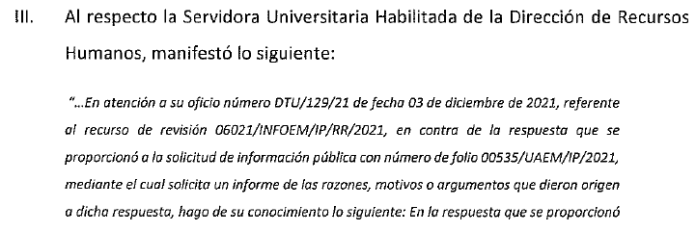
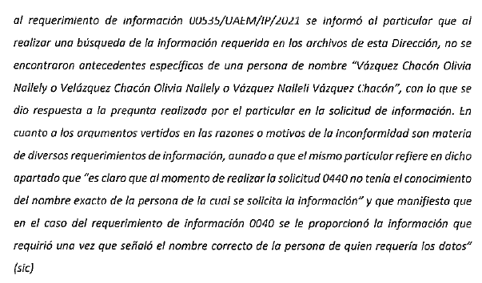
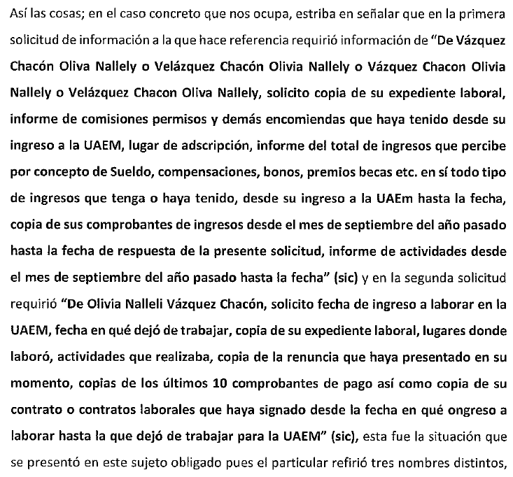"
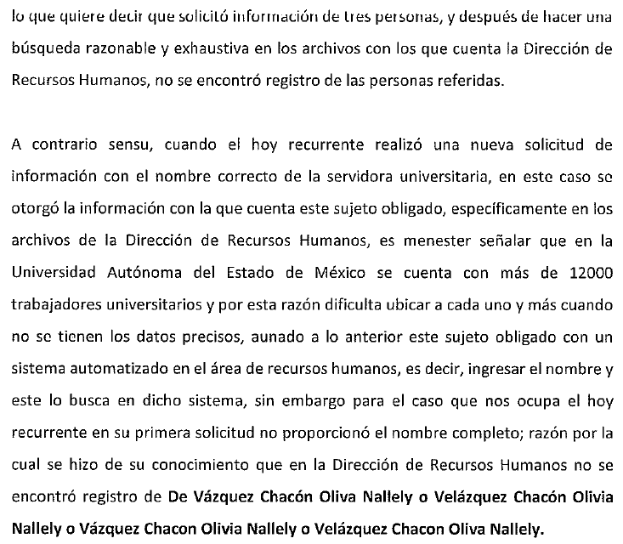
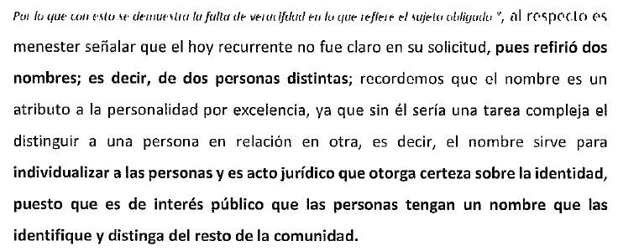

- Oficio rh_12142021205929.PDF. Documento que contiene el oficio DRH/REL/NUM.3358/2021, por el cual, la Directora de Recursos Humanos, dio respuesta al requerimiento de información del Director de Transparencia Universitaria.
“En atención a su oficio número DTU/119/21 de fecha 03 de diciembre de 2021, referente al recurso de revisión 06021/INFOEM/IP/2021, en contra de la respuesta que se proporcionó a la solicitud de información pública con número de folio 00535/UAEM/IP/2021, mediante el cual solicita un informe de las razones, motivos o argumentos que dieron origen a dicha respuesta, hago de su conocimiento lo siguiente: En la respuesta que se proporcionó al requerimiento de información 00535/UAEM/IP/2021, se informó al particular que al realizar una búsqueda de la información requerida en los archivos de esta Dirección, no se encontraron antecedentes específicos de una persona de nombre “Vázquez Chacón Olivia Nallely o Velázquez Chacón Olivia Nallely o Vázquez Nallely Vázquez Chacón”, con lo que se dio respuesta a la pregunta realizada por el particular en la solicitud de información. En cuanto a los argumentos vertidos en las razones o motivos de la inconformidad son materia de diversos requerimientos de información, aunado a que el mismo particular refiere en dicho apartado que “es claro que al momento de realizar la solicitud 0440 no tenía el conocimiento del nombre exacto de la persona de la cual se solicita la información” y que manifiesta que en el caso del requerimiento de información 0040 se le proporcionó la información que requirió una vez que señaló el nombre correcto de la persona de quien requería los datos” (sic)

Estos documentos fueron puestos a la vista del Particular el ocho de febrero del dos mil veintidós para realizar pronunciamiento al respecto.

d) Manifestaciones. El particular, no realizó pronunciamiento alguno, transcurrido el plazo para aportar elementos favorables al ejercicio de su derecho de acceso.

e) Ampliación de plazo. El ocho de febrero del dos mil veintidós, se aprobó la ampliación de plazo para resolver el Recurso de Revisión, acuerdo notificado a través del Sistema de Acceso a la Información Mexiquense al día siguiente.

f) Cierre de instrucción. El catorce de febrero de dos mil veintidós, al no existir diligencias pendientes por desahogar, se emitió el acuerdo por medio del cual se declaró cerrada la instrucción y se determinó pasar los expedientes a resolución, en términos de lo dispuesto en los artículos 185, fracciones VI y VIII, de la Ley de Transparencia y Acceso a la Información Pública del Estado de México y Municipios, acto que fue notificado a las partes, mediante el Sistema de Acceso a la Información Mexiquense (SAIMEX), el mismo día.

Debido a que fue debidamente sustanciado e integrado el expediente electrónico y no existe diligencia pendiente de desahogo, se emite la resolución que conforme a Derecho proceda, de acuerdo con los siguientes:

C O N S I D E R A N D O S:

PRIMERO. Competencia.

El Instituto de Transparencia, Acceso a la Información Pública y Protección de Datos Personales del Estado de México y Municipios, es competente para conocer y resolver el presente recurso de revisión interpuesto por la parte recurrente, conforme a lo dispuesto en los artículos 6°, apartado A, de la Constitución Política de los Estados Unidos Mexicanos; 5°, párrafos trigésimo, trigésimo primero y trigésimo segundo, fracciones I, II, III, IV y V de la Constitución Política del Estado Libre y Soberano de México; 1°, 8°, 9°, 10, 37 y 42, fracciones I, II y III, de la Ley General de Transparencia y Acceso a la Información Pública; 1°, 2°, fracciones II y IV; 13, 29, 36, fracciones I y II; 176, 178, 179, 181 párrafo tercero, 185, 188 y 189 de la Ley Transparencia y Acceso a la Información Pública del Estado de México y Municipios; 7°, 9°, fracciones I y XXIV y 11 del Reglamento Interior del Instituto de Transparencia, Acceso a la Información Pública y Protección de Datos Personales del Estado de México y Municipios.

SEGUNDO. Causales de improcedencia.

Este Instituto realiza el estudio oficioso de las causales de improcedencia, por tratarse de una cuestión de orden público y de estudio preferente (acorde con el Criterio orientador en la Tesis de Jurisprudencia “IMPROCEDENCIA.” (Semanario Judicial de la Federación, Quinta Época, 1985, pág. 262), el cual establece que debe examinarse previamente la procedencia del juicio de amparo, sea que las partes lo soliciten o no, por ser una cuestión de orden público; de tal suerte, deberá ser desechado cualquier Recurso de Revisión que actualice alguno de los supuestos establecidos en el artículo 191 de la Ley de Transparencia y Acceso a la Información Pública del Estado de México y Municipios, por ser improcedente.

En el presente caso, una vez admitido el Recurso de Revisión señalado al rubro, se identificó que la solicitud, se trata de una consulta, por lo que se actualiza la causal de improcedencia contemplada en el artículo 191, fracción VI, en su primer supuesto, que establece el recurso será desechado por improcedente cuando se trate de una consulta.

Este supuesto normativo, trae como consecuencia el sobreseimiento del presente recurso, el cual, será analizado en el siguiente considerando.

TERCERO. Causales de sobreseimiento.

Por ser de previo y especial pronunciamiento, este Instituto analiza si se actualiza alguna causal de sobreseimiento.

El artículo 192, fracción IV, de la Ley Transparencia y Acceso a la Información Pública del Estado de México y Municipios, contempla que el recurso será sobreseído, en todo o en parte, cuando una vez admitido el recurso de revisión, aparezca alguna causal de improcedencia en los términos de la misma Ley.

En principio, resulta necesario analizar la solicitud de acceso a información, que fue requerida por el Particular:

“relativo a la solicitud 00440/UAEM/IP/2021 me índique el sujeto obligado por qué no me respondieron lo relativo a la C. Olivia Nalleli Vázquez Chacón, como si lo hizo en la solicitud 00470/UAEM/IP/2021, incluso argumentó en su respuesta lo siguiente: Metepec, México a 28 de Septiembre de 2021 Nombre del solicitante: XXXXXX Folio de la solicitud: 00440/UAEM/IP/2021 En respuesta a la solicitud recibida, nos permitimos hacer de su conocimiento que con fundamento en el artículo 53, Fracciones: II, V y VI de la Ley de Transparencia y Acceso a la Información Pública del Estado de México y Municipios, le contestamos que: En respuesta a la solicitud de acceso a la información pública con número de folio 0440/UAEM/IP/2021, con fundamento en lo dispuesto en los artículos 150, 163, y 164 de la Ley de Transparencia y Acceso a la Información Pública del Estado de México y Municipios, el numeral TREINTA Y OCHO de los Lineamientos para la Recepción, Trámite y Resolución de las Solicitudes de Información Pública, Acceso, Modificación, Sustitución, Rectificación o Supresión Parcial o Total de Datos Personales, así como los Recursos de Revisión que deberán observar los Sujetos Obligados por la Ley de Transparencia y Acceso a la Información Pública del Estado de México y Municipios, hacemos de su conocimiento que con base en la información proporcionada por la Dirección de Recursos Humanos, a través de su titular la Dra. en D. Martha Olivia Cano Nava, en los archivos de esa Dirección no existen antecedentes de una persona de nombre “Vázquez Chacón Oliva Nallely o Velázquez Chacón Olivia Nallely o Vázquez Chacon Olivia Nallely o Velázquez Chacon Oliva Nallely”, razón por la cual no es posible atender a su solicitud de información en los términos requeridos. Finalmente se hace de su conocimiento que de conformidad con los artículos 176, 177, 178 y demás relativos y aplicables de la Ley de Transparencia, Acceso a la Información Pública del Estado de México y Municipios, el solicitante tiene derecho de presentar recurso de revisión, dentro de los quince días hábiles siguientes a la fecha de notificación de la respuesta. Esperamos que los datos proporcionados le sean de utilidad y le agradeceríamos que diera respuesta a la cédula de evaluación que se anexa, y la envíe al correo electrónico siguiente: transparencia@uaemex.mx ATENTAMENTE M. EN D. HUGO EDGAR CHAPARRO CAMPOS .” (Sic)
(Énfasis añadido)

Esto es, el Particular de manera medular, requirió conocer la causa por la que no le respondieron lo relativo a la C. Olivia Nalleli Vázquez Chacón 00440/UAEM/IP/2021, como si lo hizo en la solicitud 00470/UAEM/IP/2021.

Al respecto respondió que “al realizar la búsqueda de la información requerida en los archivos de esa Dirección, no se encontraron antecedentes específicos de una persona de nombre “Vázquez Chacón Oliva Nallely o Velázquez Chacón Olivia Nallely o Vázquez Chacon Olivia Nallely o Velázquez Chacon Oliva Nallely”, pero si se cuenta con antecedentes de una persona de nombre “Olivia Nalleli Vázquez Chacón”, razón por la cual se atendieron de esa manera ambas solicitudes de información.” (Sic). Entonces, se identifica que el Sujeto Obligado, respondió que un nombre no se atendió pues no se encontraron antecedentes, contrario a lo que ocurrió al realizar una búsqueda con un nombre diverso.

El Particular, se inconformó de manera central en los siguientes términos:

“…Ahora bien como se puede opbservar es claro que al momento de realizar la solicitud 0440 no tenía conocimiento del nombre exacto de la persona de la cual se solicita la información, a lo cual no estoy obligado, sin embargo el sujeto obligado si debió responder lo referente a esa persona, como lo hizo en la solicitud 0470 puesto que el nombre es practicamente el mismo, a lo que referí y de lo cual se puede observar al plantear varios nombres escrito de manera distintas sin conocer en ese momento, solicitud 0440, como se escribia correctamente el de la persona solicitada. Por lo que con esto se demuestra la falta de veracifdad en lo que refiere el sujeto obligado.” (Sic)

En este orden de ideas cualquier manifestación diversa a una solicitud que permita identificar documentos y que los particulares expongan ideas de naturaleza eminentemente individual e inherente al pensamiento del solicitante, se consideran como realizadas en el ejercicio de su derecho de expresión, la cual, no puede ser coartada por un ente público para lo que es dable transcribir la tesis aislada 1a. CDXX/2014 (10a.), con registro digital 2008100, de la décima época, publicada en la Gaceta del Semanario Judicial de la Federación. Libro 13, diciembre de 2014, Tomo I, página 233, que lleva por rubro y texto:

LIBERTAD DE EXPRESIÓN. DIMENSIÓN INDIVIDUAL DE ESTE DERECHO FUNDAMENTAL.
La libertad de expresión en su dimensión individual asegura a las personas espacios esenciales para desplegar su autonomía individual. Así, se ha establecido que el contenido del mensaje no necesariamente debe ser de interés público para encontrarse protegido. En consecuencia, la dimensión individual de la libertad de expresión también exige de un elevado nivel de protección, en tanto se relaciona con valores fundamentales como la autonomía y la libertad personal. Desde tal óptica, existe un ámbito que no puede ser invadido por el Estado, en el cual el individuo puede manifestarse libremente sin ser cuestionado sobre el contenido de sus opiniones y los medios que ha elegido para difundirlas. Precisamente, la libre manifestación y flujo de información, ideas y opiniones, ha sido erigida en condición indispensable de prácticamente todas las demás formas de libertad, y como un prerrequisito para evitar la atrofia o el control del pensamiento, presupuesto esencial para garantizar la autonomía y autorrealización de la persona.

Es por ello que las ideas que únicamente constituyan la libertad de ideas del Particular, deberán ser consideradas en ejercicio de su derecho de expresión, pero no pueden ser consideradas en ejercicio del derecho de acceso a información pública.

Ahora bien, por cuanto hace a la solicitud, el Particular requirió la elaboración de un documento, a través del cual el Sujeto Obligado, explique la causa por la cual atendió dos solicitudes de manera diferente.

El Sujeto Obligado, atendió el requerimiento de información, precisando que en una solicitud no se dio el nombre correcto y en la otra, se identificó la información de manera específica, entregando el nombre de la servidora universitaria.

El Particular se inconformó bajo el argumento de que no se encuentra obligado a conocer la información que requiere de manera específica y que el Sujeto Obligado debió atender el requerimiento, aún con las deficiencias en la solicitud. En informe justificado, el Sujeto Obligado reiteró el sentido de su respuesta y explicó de manera más detallada que la información de sus trabajadores, se encuentra procesada y disponible a través de bases de datos y por ello, es indispensable la búsqueda con datos precisos.

Entonces, se identifica que el Sujeto Obligado, no hizo entrega de documentos, sino que atendió la consulta del Particular, sin embargo, para ello no hizo entrega de documentos, sino que preparo una respuesta y por ello, entregó documento ad hoc. Ahora bien, es indispensable precisar, que el Particular, no realizó su solicitud en términos de la ley de Transparencia vigente en la entidad, sino que lo hizo en el contexto de un derecho de petición, pues requirió el pronunciamiento por parte del Sujeto Obligado.

En este caso es dable entender que independientemente el derecho que busque ejercerse aun siendo un derecho de petición, cuando existe una expresión documental, deberá darse trámite como si se tratase de una solicitud de acceso a información pública, para lo que se analiza por analogía el criterio del INAI 07/14, que lleva por rubro:

Solicitudes de acceso. Deben admitirse aun cuando se fundamenten en el artículo 8º constitucional. Independientemente de que los particulares formulen requerimientos invocando el derecho de petición o el artículo 8º de la Constitución Política de los Estados Unidos Mexicanos, las dependencias y entidades están obligadas a dar trámite a las solicitudes de los particulares, si del contenido de las mismas se advierte que la pretensión consiste en ejercer el derecho de acceso a información gubernamental y lo requerido tiene una expresión documental.

Entonces, este criterio, constriñe a los Sujetos Obligados y a los Organismos Garantes, a darle tramite a las solicitudes y recursos de revisión, aun cuando estos puedan identificarse como un derecho diverso, cuando exista documento o expresión documental, con el cual se pueda dar respuesta. El derecho de acceso a información, como lo hizo valer el Sujeto Obligado, es de entrega de documentos que ya obran en los archivos de los Sujetos Obligados, o bien, deben ser creados en ejercicio de sus atribuciones, como se identifica de la reproducción de los siguientes artículos de la Ley de Transparencia vigente en la entidad:

Artículo 12. Quienes generen, recopilen, administren, manejen, procesen, archiven o conserven información pública serán responsables de la misma en los términos de las disposiciones jurídicas aplicables.

Los sujetos obligados sólo proporcionarán la información pública que se les requiera y que obre en sus archivos y en el estado en que ésta se encuentre. La obligación de proporcionar información no comprende el procesamiento de la misma, ni el presentarla conforme al interés del solicitante; no estarán obligados a generarla, resumirla, efectuar cálculos o practicar investigaciones.

Artículo 19. Se presume que la información debe existir si se refiere a las facultades, competencias y funciones que los ordenamientos jurídicos aplicables otorgan a los sujetos obligados.

En los casos en que ciertas facultades, competencias o funciones no se hayan ejercido, se debe motivar la respuesta en función de las causas que motiven tal circunstancia.

Si el sujeto obligado, en el ejercicio de sus atribuciones, debía generar, poseer o administrar la información, pero ésta no se encuentra, el Comité de transparencia deberá emitir un acuerdo de inexistencia, debidamente fundado y motivado, en el que detalle las razones del por qué no obra en sus archivos.

Artículo 160. Los sujetos obligados deberán otorgar acceso a los documentos que se encuentren en sus archivos o que estén obligados a documentar de acuerdo con sus facultades, competencias o funciones en el formato que el solicitante manifieste, de entre aquellos formatos existentes, conforme a las características físicas de la información o del lugar donde se encuentre así lo permita.

En caso que la información solicitada consista en bases de datos se deberá privilegiar la entrega de la misma en formatos abiertos.

En alusión a la normatividad previamente transcrita, se debe identificar que los Sujetos Obligados, no se encuentran constreñidos a entregar documentos ad hoc, que deban ser generados exclusivamente para atender a una solicitud de información y en contraposición tenemos se identifica que es dable presumir que los Sujetos Obligados, deben contar con los documentos que sean o deban ser generados a partir de sus atribuciones o facultades.

En el caso que nos ocupa, el Particular, no requirió un documento identificado, sino que requirió una justificación del actuar del Sujeto Obligado, lo cual, no constituye un derecho de acceso a información pública y del análisis de la petición, tampoco se identifica la existencia de documento alguno que permita dar respuesta a la solicitud, sin obligar a la Universidad Autónoma del Estado de México a generar documentos ad hoc, para atender a la solicitud.

En consecuencia, no se identifica entonces que pueda poseer un documento, que no deriva de sus atribuciones y facultades aunado a que la propia solicitud, fue planteada en todo momento como una consulta.

Aun cuando la solicitud no se encuentra adecuada al de actuaciones de la materia de transparencia, la Universidad Autónoma del Estado de México, atendió al requerimiento del Particular, informando lo requerido tanto en respuesta como en informe justificado, por lo que, esto confirma la participación del Sujeto Obligado atendiendo a los requerimientos de los Particulares.

Por último, se precisa que los Particulares, si bien no se encuentran constreñidos a identificar la información que requieren de manera específica, no menos cierto es, que los Servidores Públicos y en el caso que nos ocupa, universitarios, entregarán la información que obre en sus archivos, de la manera en la cual se encuentre, sin mediar procesamiento o análisis y por ello, cuando los particulares aportan elementos equívocos, inexactos o ambiguos, el Sujeto Obligado, en adecuación a las limitantes legales y humanas, deberá circunscribir la solicitud a documentos entregables y a partir de ello, analizar sobre la viabilidad de su entrega o bien de su clasificación.

Por lo tanto se considera que si bien, el Recurso de Revisión fue admitido por la posibilidad de identificar algún documento que pudiese dar respuesta al requerimiento realizado por el particular, una vez que se analizó la misma, se identificó que al tratarse de una consulta, es improcedente y por ello, es dable sobreseer el Recurso de Revisión, en términos de los artículos 192, fracción IV, en relación con el 191, fracción VI, ambos de la Ley de Transparencia y Acceso a la Información Pública del Estado de México y Municipios, y por ello -el recurso es sobreseído toda vez que una vez admitido, se identificó que es improcedente al tratarse de una consulta-.

CUARTO. Decisión.

Con fundamento en lo dispuesto en el artículo 186, fracción I, de la Ley de Transparencia y Acceso a la Información Pública del Estado de México y Municipios, se considera procedente SOBRESEER el Recurso de Revisión, en virtud de que se actualiza la hipótesis normativa prevista en la fracción IV, del artículo 192, relacionado, con el 191, fracción VI, ambos del citado ordenamiento legal.

Términos de la Resolución para conocimiento del Particular.

Se le hace del conocimiento al Particular, que el derecho de acceso a información pública es un derecho de las personas para acceder a documentos que obran en los archivos del Sujeto Obligado u obran a partir de sus atribuciones, lo cual es diverso a lo que aconteció en el asunto que nos ocupa, pues requirió el pronunciamiento de la Universidad Autónoma del Estado de México a modo de consulta, lo que no es atendible por esta vía.

Finalmente, la labor del Instituto de Transparencia, Acceso a la Información Pública y Protección de Datos Personales del Estado de México y Municipios, es apoyar a la población a acceder a la información pública y garantizar la protección de los datos personales.

Por lo antes expuesto y fundado.

R E S U E L V E:

PRIMERO. Se SOBRESEE por improcedente el Recurso de Revisión con número 06021/INFOEM/IP/RR/2021, por actualizarse la causal de sobreseimiento del artículo 192, fracción IV, de la Ley de Transparencia y Acceso a la Información Pública del Estado de México y Municipios, al actualizarse la causal de improcedencia establecida en la fracción VI, del artículo 191, de la Ley en cita, en términos de los Considerandos TERCERO y CUARTO de la presente Resolución.

SEGUNDO. NOTIFÍQUESE la presente Resolución al Titular de la Unidad de Transparencia del Sujeto Obligado a través del Sistema de Acceso a la Información Mexiquense (SAIMEX).

TERCERO. NOTIFÍQUESE al Recurrente la presente Resolución a través del Sistema de Acceso a la Información Mexiquense (SAIMEX); asimismo, se hace de su conocimiento que de conformidad con lo establecido en el artículo 196 de la Ley de Transparencia y Acceso a la Información Pública del Estado de México y Municipios podrá promover el Juicio de Amparo en los términos de las leyes aplicables.

ASÍ LO RESUELVE, POR UNANIMIDAD DE VOTOS, EL PLENO DEL INSTITUTO DE TRANSPARENCIA, ACCESO A LA INFORMACIÓN PÚBLICA Y PROTECCIÓN DE DATOS PERSONALES DEL ESTADO DE MÉXICO Y MUNICIPIOS, CONFORMADO POR LOS COMISIONADOS JOSÉ MARTÍNEZ VILCHIS, MARÍA DEL ROSARIO MEJÍA AYALA, SHARON CRISTINA MORALES MARTÍNEZ (AUSENCIA JUSTIFICADA), LUIS GUSTAVO PARRA NORIEGA Y GUADALUPE RAMÍREZ PEÑA; EN LA SEXTA SESIÓN ORDINARIA, CELEBRADA EL DIECISÉIS DE FEBRERO DE DOS MIL VEINTIDÓS, ANTE EL SECRETARIO TÉCNICO DEL PLENO ALEXIS TAPIA RAMÍREZ.

